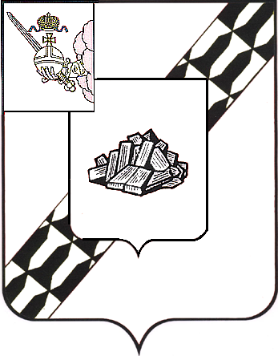  Устюженский муниципальный район  Вологодской области  управление образования администрации  Устюженского муниципального округа  ул. К.Маркса, 30, г. Устюжна, 162840  тел./факс (81737) 2-10-34  E-mail: ustmetodist@yandex.ru |  |  |  |  |  | Департамент образования Вологодской области
 | 10.01.2023 |  | № | б\н
на № |  |  | от

В соответствии с запросом от 10.01.2023 информирую Вас о том, что уполномоченным учреждением в Устюженском муниципальном округе, которое будет проводить в 2023 году закупки по мероприятиям «Создание и обеспечение функционирования центров образования естественнонаучной и технологической направленностей в городах» и «Обеспечение образовательных организаций материально-технической базой для внедрения цифровой образовательной среды» национального проекта «Образование» является управление образования администрации Устюженского муниципального округа.

Исполняющий обязанности  начальника управления образования | 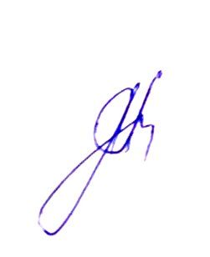 | Л. А. Бронзова

Исп.: Соловьева О.В. (81737) 2-20-65

